4月3日今日动态
出勤：本班今日出勤人数23人。今日6人未来园。
1.晨间来园
郭煜霖早晨来园以后来到午睡室准备拿水杯喝牛奶的时候看了一眼台子上面，然后看到台子上有水杯对老师说“老师桌子上有水杯。”然后直接走到桌子上去喝牛奶了。一边喝还一边说“这里也有一个杯子，那里也有一个杯子。”
李梓朋早上来园以后直接走到了洗手间洗手，洗完手以后到午睡室去喝牛奶喝完了以后走向老师说“老师，我早上忘记签到了”，然后走到了门口的签到板上签到，签完到以后又来到了区域游戏板上把自己的小标记放到了建构区。
赵毓宁慢悠悠地走到了教室门口，然后站在教室门口的签到板眼光搜索着签到板上自己的照片，找到了以后贴到了签到火车上，然后用很快的速度从教室门口跑到了洗手间洗手。
2.区域活动
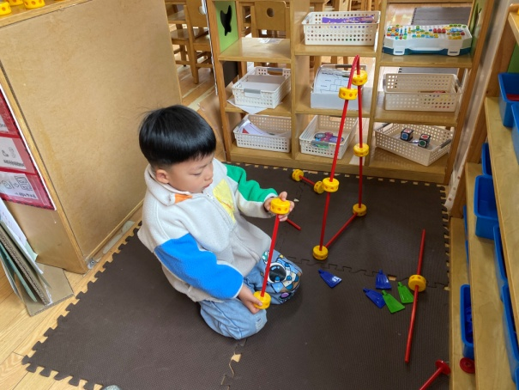  大豆豆把两个黄色轴点用红色管子连接，然后两边各往上插两个红色管子，用黄色轴点连接，最上面将软管弯曲连接成三角。 | 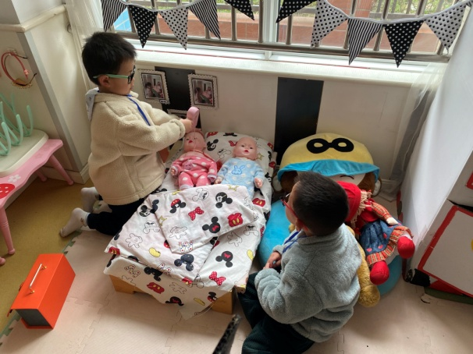  橙子和竞竞两个人在照顾生病的宝宝，他们给宝宝洗完澡后，用吹风机给宝宝吹干头发，给宝宝盖好被子。
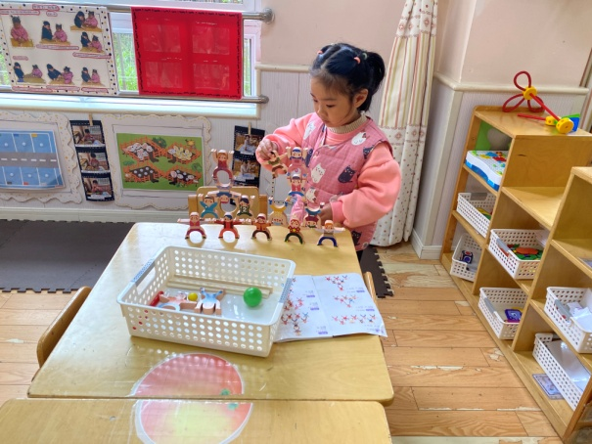  叮当将平举手的小人排一排，往上第二排分别放四个举起手的小人，两个正放，两个倒放，上面再放两个小人，搭了4层不倒。 | 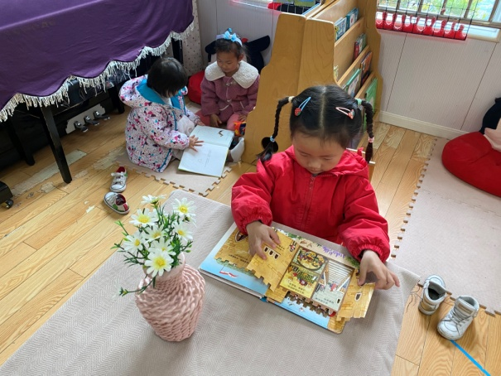  希希在看城堡里有什么，打开小窗户，看看里面有哪些东西。说一说；萱萱和小小在看恐龙的书，说说不同恐龙的特征。
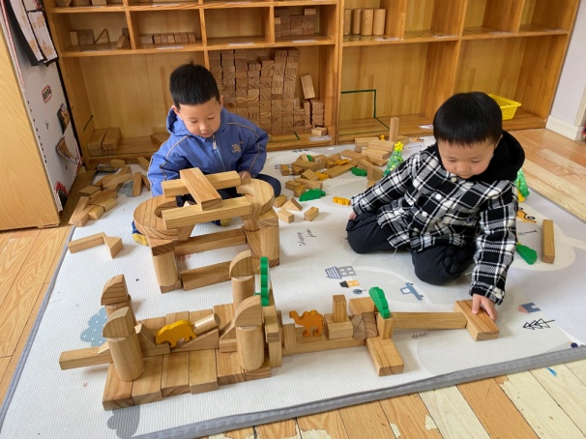  嘟嘟将4块两倍单元积木平着围合成方形，四角各放1个圆柱，左右两侧的圆柱上再架两倍单元积木，上方半圆环，朋朋铺路。 | 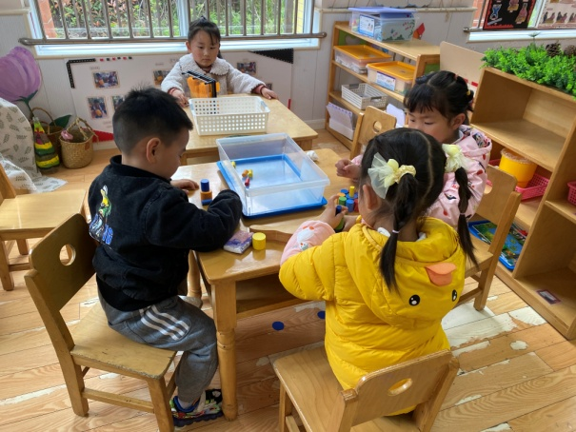  伊一将百变针画竖起，两手轻轻压上去，观察手形变化；一一、琪琪、宸宸将《倒与不倒》中的圆柱不断往上垒，思考怎么不倒。

3.集体活动
科学：各种各样的蛋
这是一节观察类的科学活动。生活中的蛋是种类多样的，如孩子们熟悉的鸡蛋、鹌鹑蛋、鸭蛋、鹅蛋等，它们的大小、外观颜色都是不同的。但不管什么蛋也有共同点，它们主要包括蛋壳、蛋清、蛋黄三个部分组成。本次活动主要是选取比较常见的三种蛋：鸡蛋、鹌鹑蛋、鹅蛋，外形差异比较大的三种蛋引导幼儿进行观察，了解蛋的不同特征。
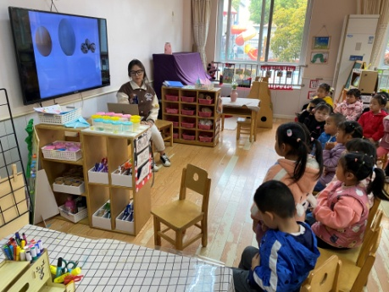  这里有三个蛋，它们大小不一样。 | 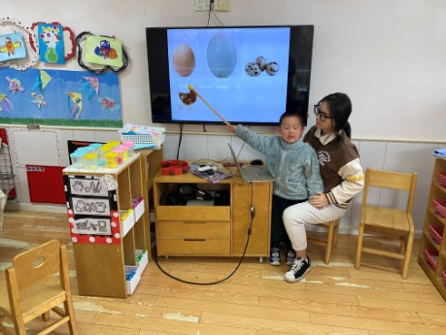  第一个是鸡蛋，椭圆形，有点大，是黄色的。
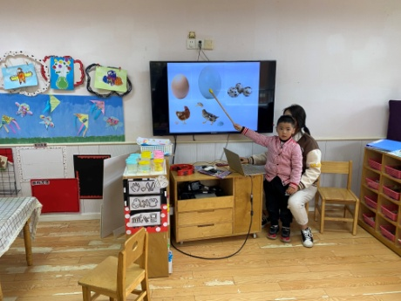  第二个是鹅蛋，它很大，也是椭圆的，是白白的。 | 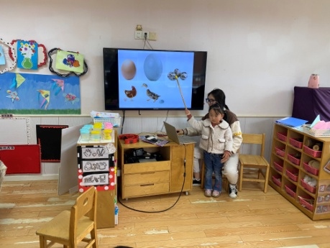  最后一个蛋小小的，黄黄的，还有花纹，是鹌鹑蛋。

4.生活观察：
观察时间：2023.4.3
观察对象：小三班今日来园幼儿
观察者：邹洁、耿佳、丁丹娜
观察目的：具有良好的生活习惯与生活能力（指向能力）
观察内容：
①坚持午睡
②主动饮用白开水
③游戏后整理好玩具
④按时进餐（点心、午餐）
观察背景：
纵观幼儿在园一日生活中的各种小事 ，已经进行了一段时间的“具有良好的生活习惯与生活能力”观察记录。旨在让幼儿保持有规律的生活，养成良好的作息、饮食、卫生习惯。如：早睡早起、每天午睡、按时进餐、吃好午餐等。
（备注：家园共同合作，才是最高效的方式呀！）
儿童 | 坚持午睡 | 水杯喝完 | 整理好玩具 | 用好点心、吃完午餐
张一嘉 | ★ | ★ | ★ | ★
贺健宸 | ★ | ★ | ★ | ★
秦苏安 | ★ | ★ | ★ | 进餐较慢
高羽安 | 请假
徐佳禾 | ★ | ★ | ★ | ★
肖尧 | ★ | ★ | ★ | ★
杨梦露 | ★ | ★ | ★ | ★
王凝音 | 请假
李子木 | ★ | ★ | ★ | ★
焦云舒 | ★ | ★ | ★ | ★
李兴琪 | ★ | ★ | ★ | 进餐较慢
陈艺萱 | ★ | ★ | ★ | 进餐较慢
杨佳伊 | ★ | ★ | ★ | ★
朱琪玥 | 请假
赵希羽 | ★ | ★ | ★ | ★
陈竞泽 | ★ | ★ | ★ | ★
徐亿涵 | 请假
邵崔钰 | ★ | ★ | ★ | ★
左轶萱 | 请假
张漪乐 | ★ | ★ | ★ | 进餐较慢
王紫妍 | ★ | ★ | ★ | ★
夏天一 | ★ | ★ | ★ | 进餐较慢
罗景宸 | ★ | ★ | ★ | ★
郭煜霖 | ★ | ★ | ★ | ★
郭颜睿 | 请假
李梓朋 | ★ | ★ | ★ | 进餐较慢
李伊一 | ★ | ★ | ★ | 未吃完菜
赵毓宁 | ★ | ★ | ★ | ★
吕若夷 | ★ | ★ | ★ | 未吃完菜
5.温馨提示
1.春季气温变化大，幼儿容易受凉感冒，甚至诱发哮喘。建议给幼儿灵活增减衣物，热水泡脚冷水洗脸，增加户外运动，以提高免疫力，预防感冒。
2.春季是传染病流行季节，请各位家长为幼儿每日来园前做好健康监测，若出现发热、干咳、乏力、咽痛等不适症状时及时告知，坚决不带病入园。另，建议幼儿来离园时戴好口罩，做好自我防护。谢谢大家的配合～

